
МИНОБРНАУКИ РОССИИ

Федеральное государственное бюджетное образовательное учреждение

высшего профессионального образования

"Российский технологический университет"

МИРЭА

Институт «Комплексной безопасности и специального приборостроения»

Кафедра «Управление и моделирование систем» (КБ-3)

Практика №5 по дисциплине
«Основы информационной безопасности»
«Обеспечение криптографической защиты информации
в современных операционных системах. Linux.»

Выполнил студент группы
БИСО-03-19
Брамник М.А.

Москва 2020
Определение типа хеша
Установим hashid и определим тип хеша для пользователя kali:
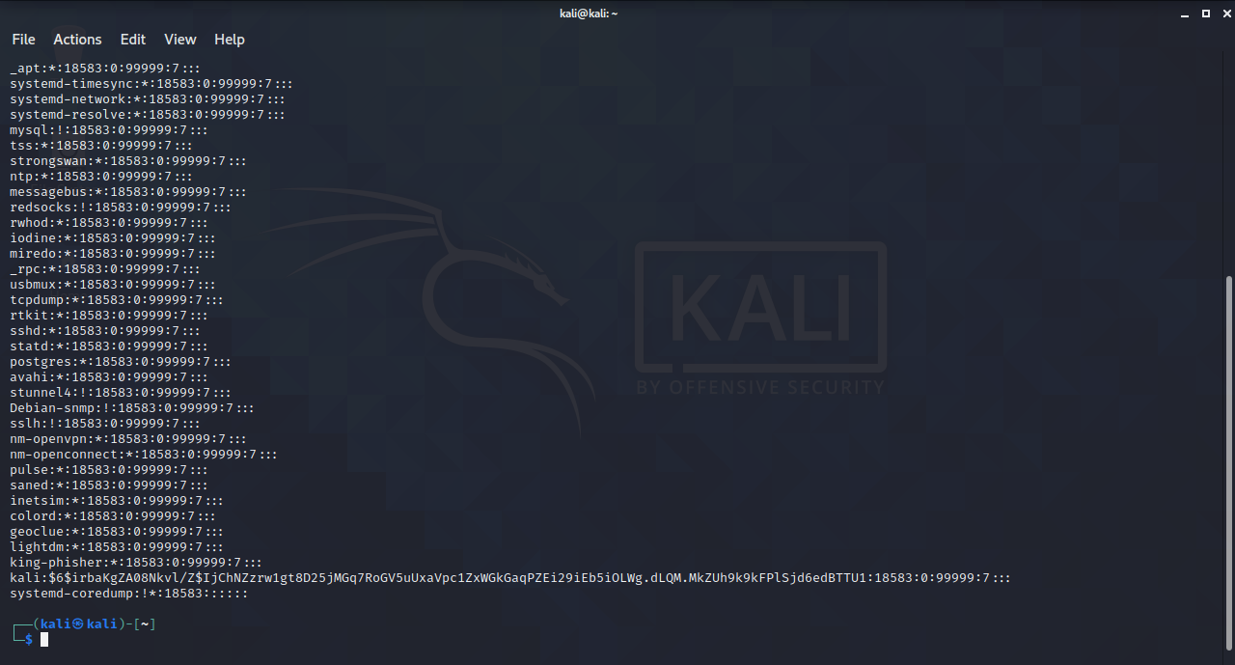
Хеш: $6$irbaKgZA08Nkvl/Z$IjChNZzrw1gt8D25jMGq7RoGV5uUxaVpc1ZxWGkGaqPZEi29iEb5iOLWg.dLQM.MkZUh9k9kFPlSjd6edBTTU1
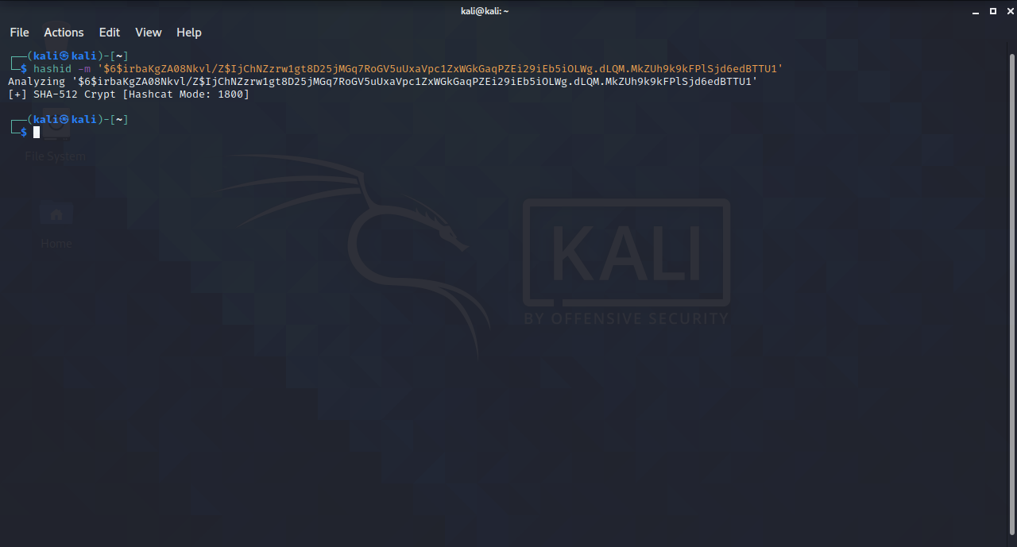

Создание хеша в Linux
Создадим свой хеш:
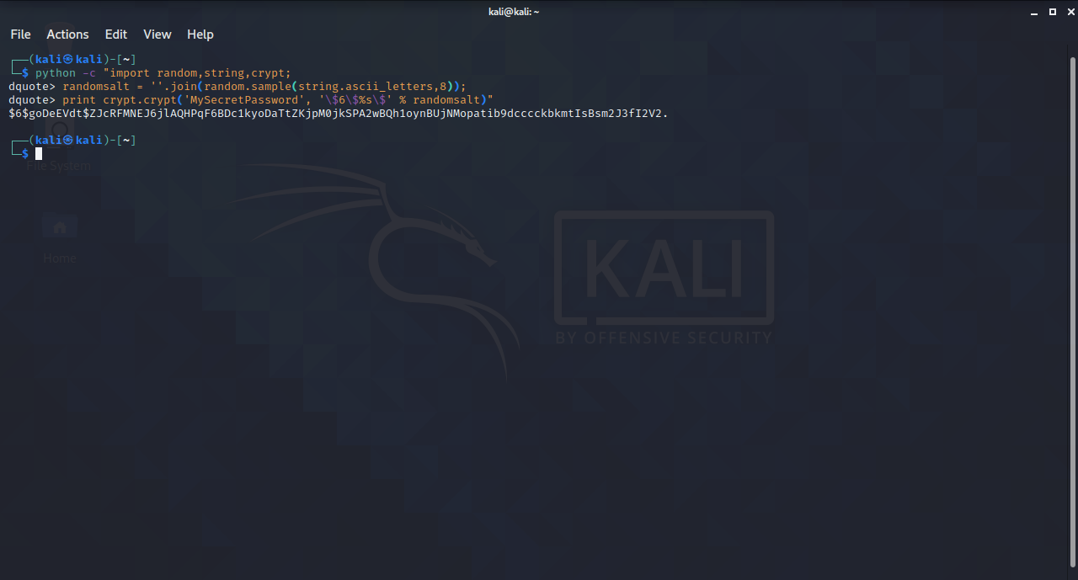
Хеш: $6$goDeEVdt$ZJcRFMNEJ6jlAQHPqF6BDc1kyoDaTtZKjpM0jkSPA2wBQh1oynBUjNMopatib9dcccckbkmtIsBsm2J3fI2V2.
Создадим нового пользователя и добавим к нему созданный хеш:
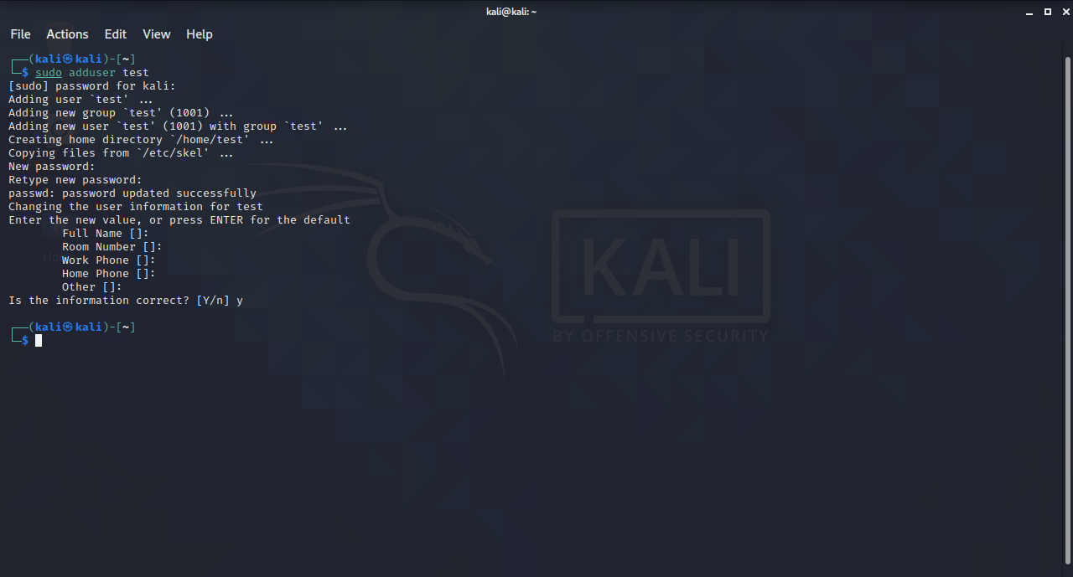
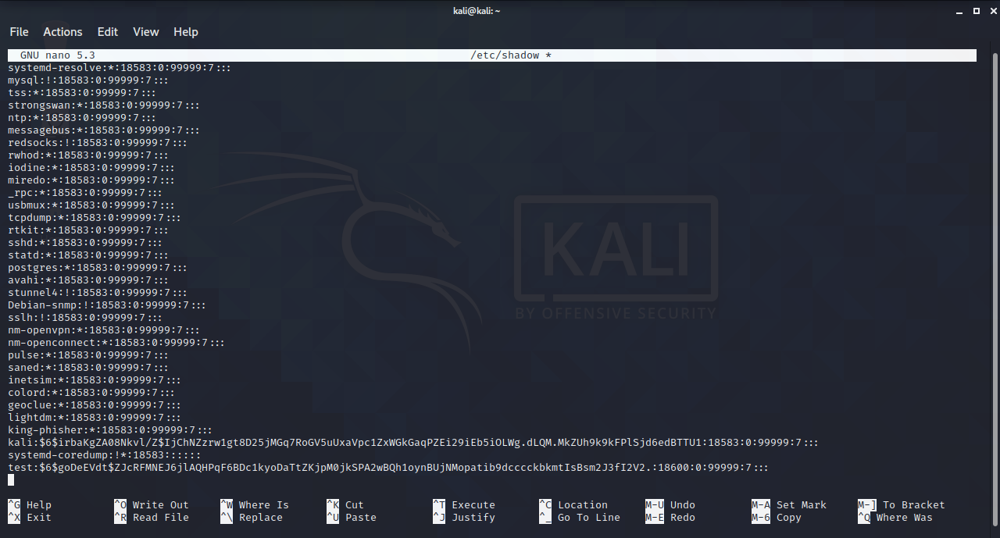
После этого войдём под новым пользователем:
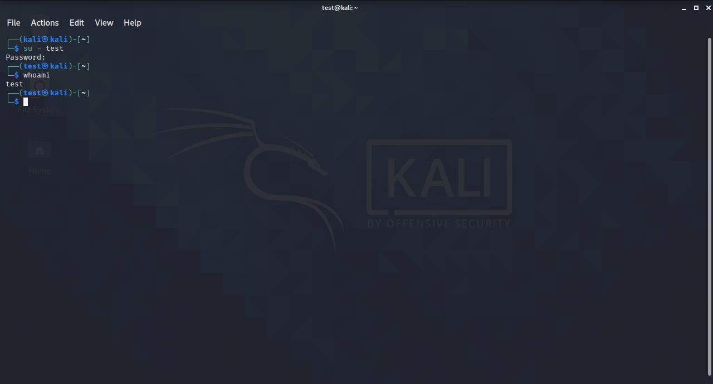
Далее, скопировав соль из хеша пользователя “test”, рассчитаем хешированный пароль:

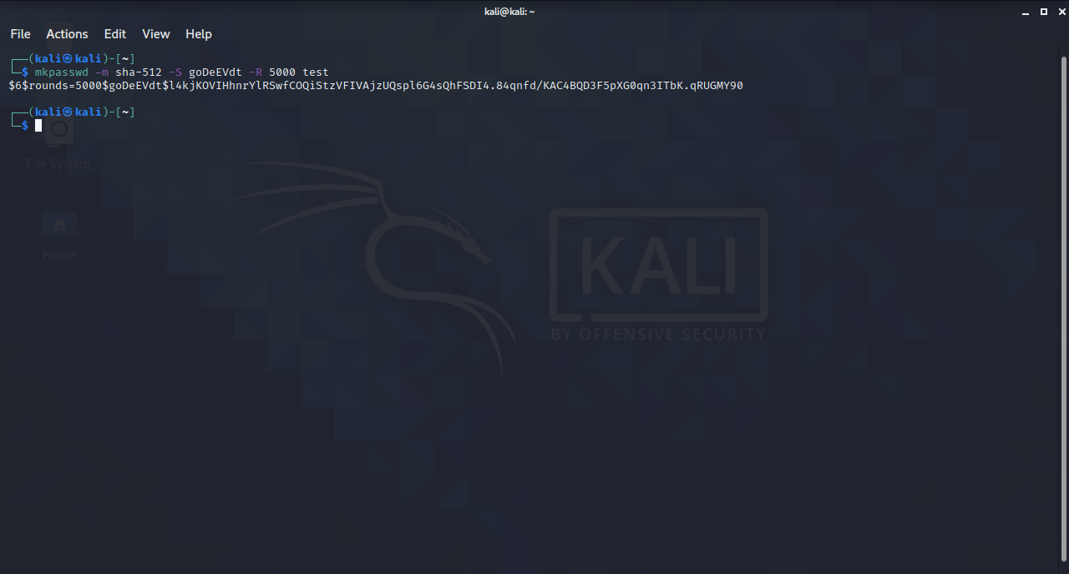
Проверка контрольных сумм
Скопируем файл /etc/group в домашнюю папку и подсчитаем его контрольную сумму:
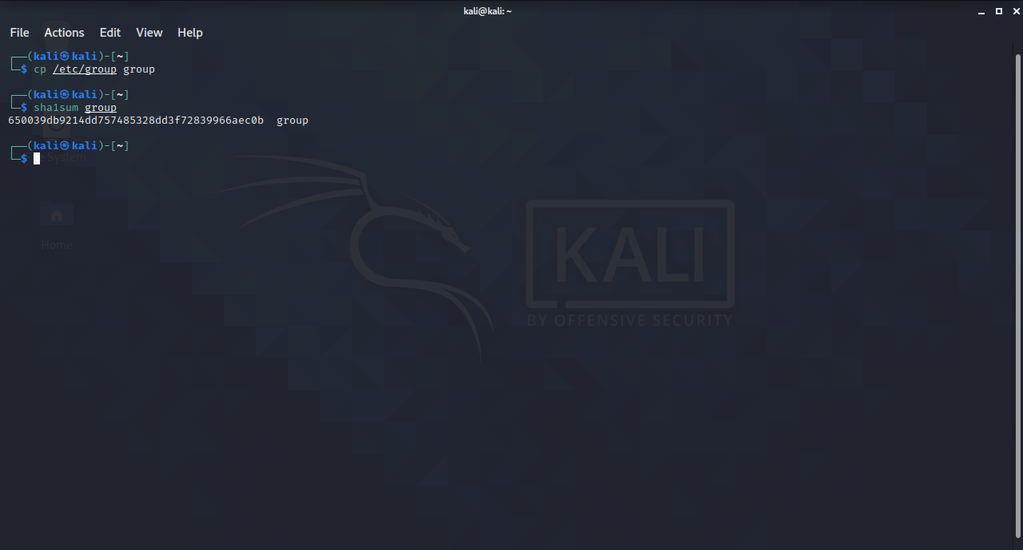
Сохраним контрольную сумму в файл, а после изменим его:
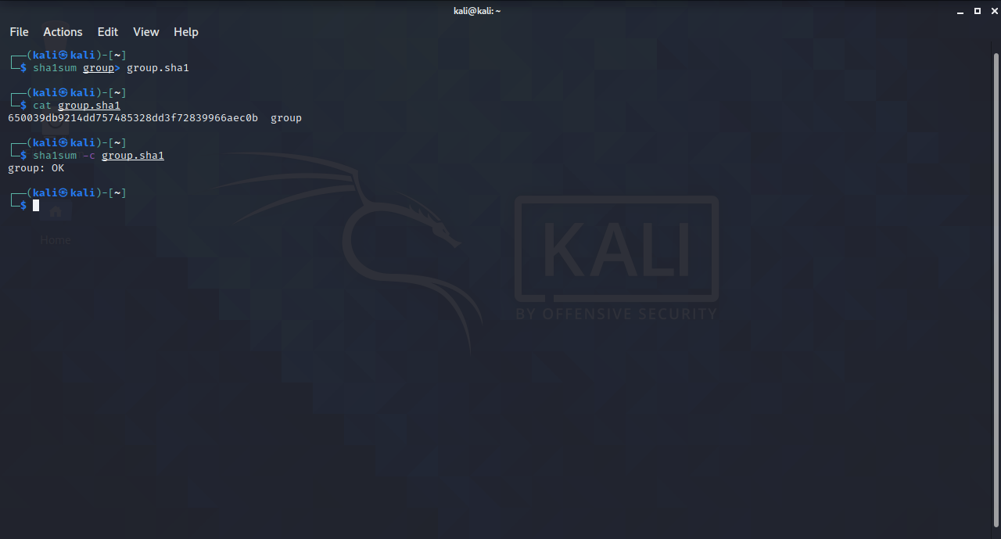
После изменения файла сумма не совпадает.
Переименуем файл group.sha1 и проверим его контрольную сумму:
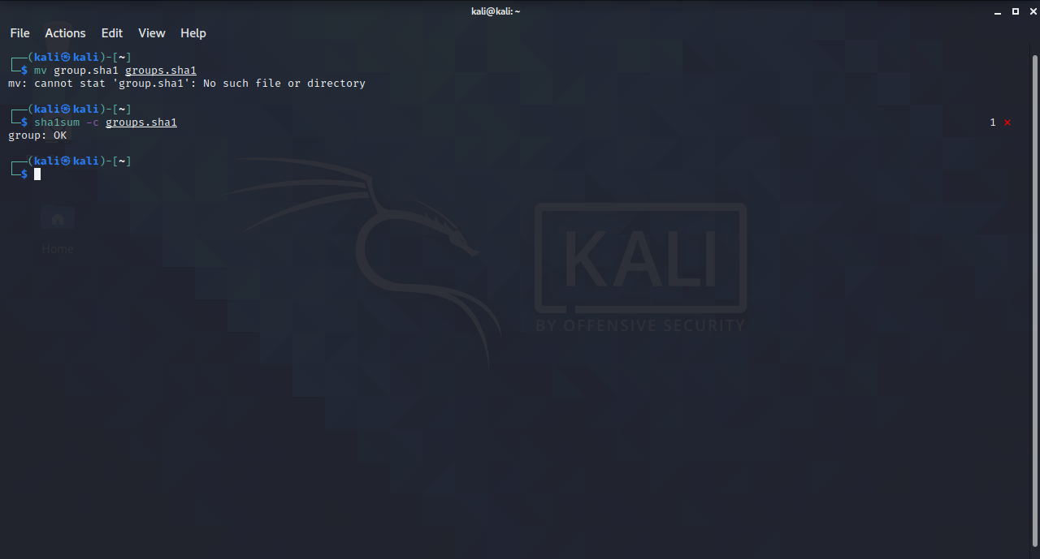
Несмотря на изменение имени файла, контрольная сумма осталась прежней.

Шифрование с использованием ключей
Создадим и сгенерируем ключи:
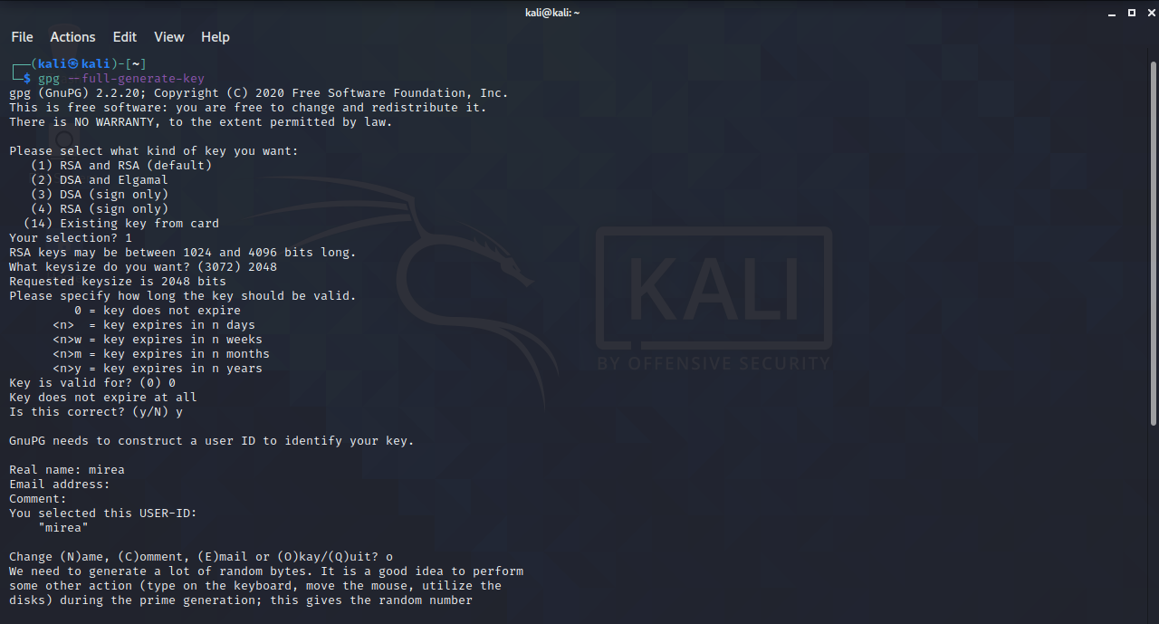
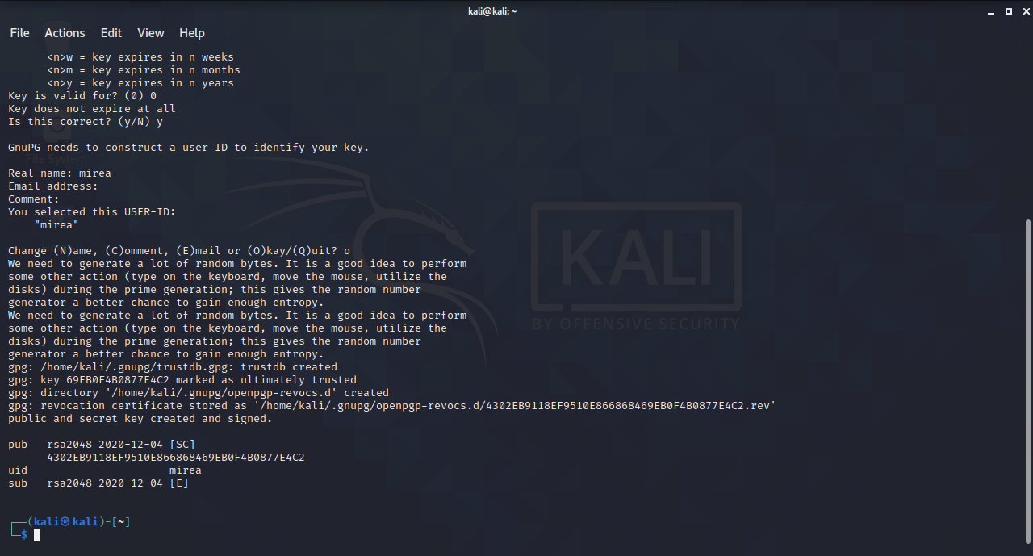

Список ключей:
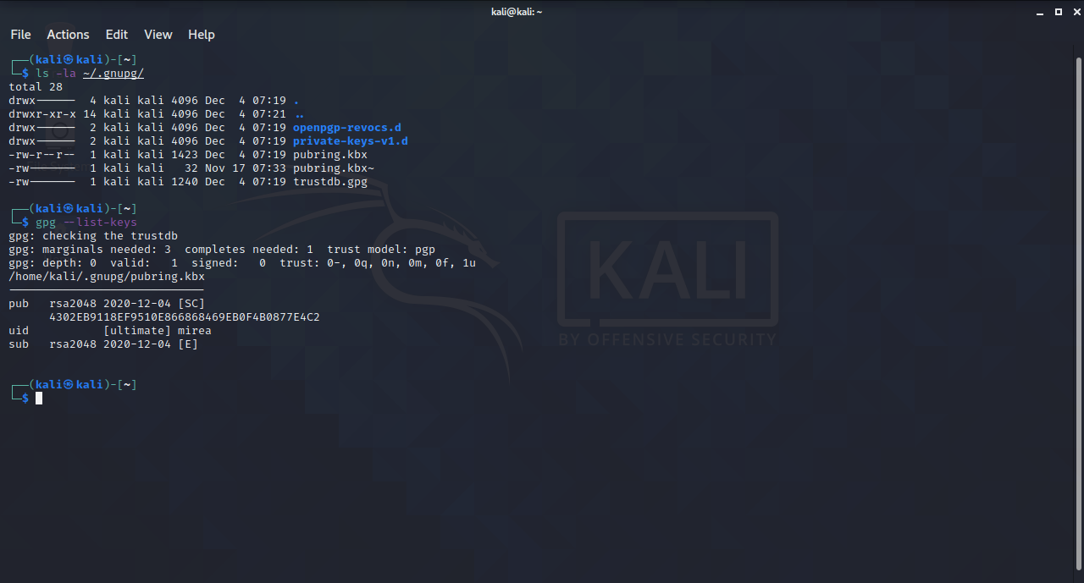
Затем экспортируем и импортируем ключ:
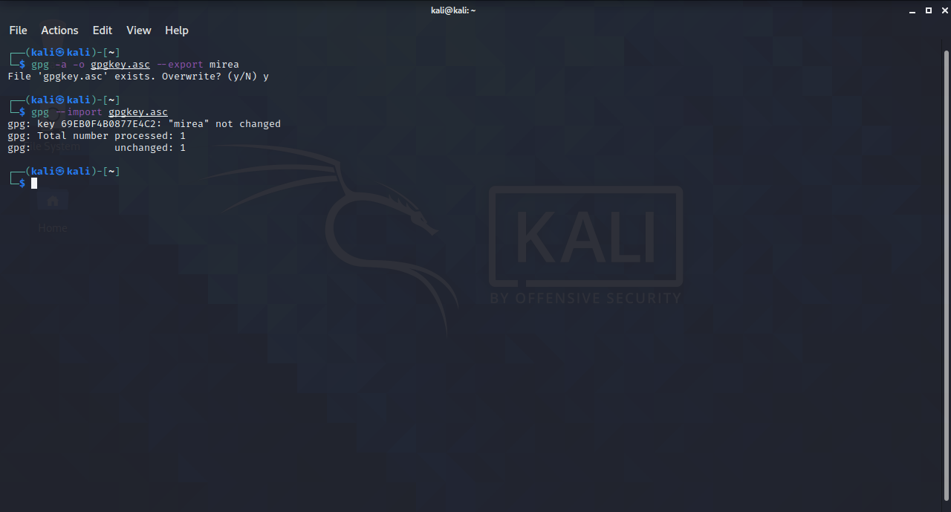

Укажем уровень доверия:
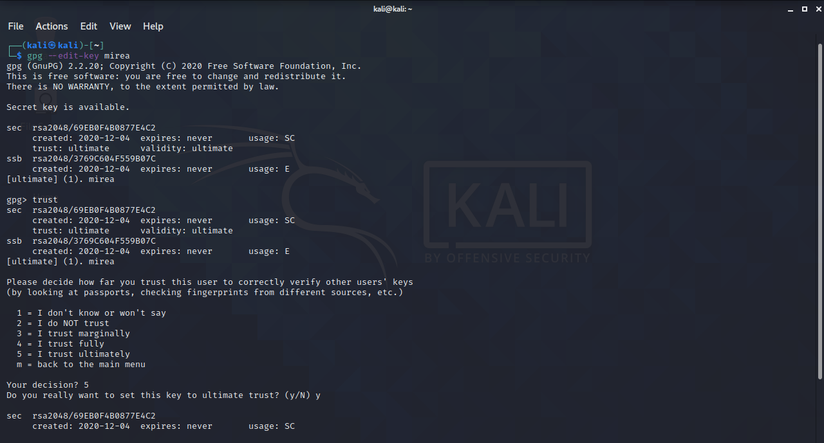
Далее подпишем файл “file.txt” этим ключом, а после изменим:
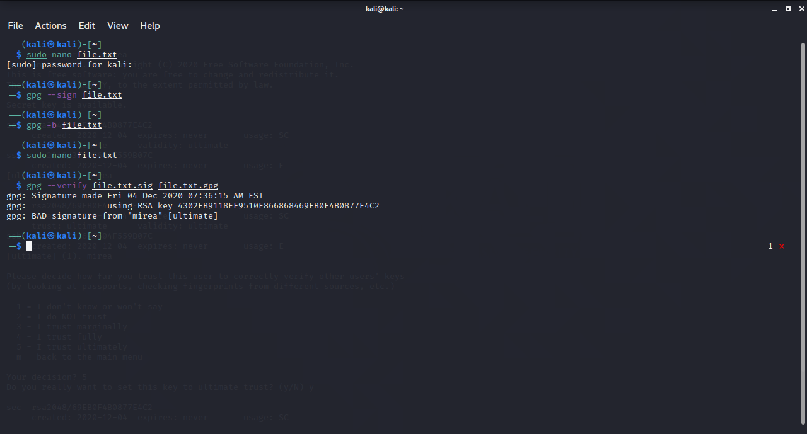

Отправка почты с шифрованием PGP
Создадим свой ключ шифрования:
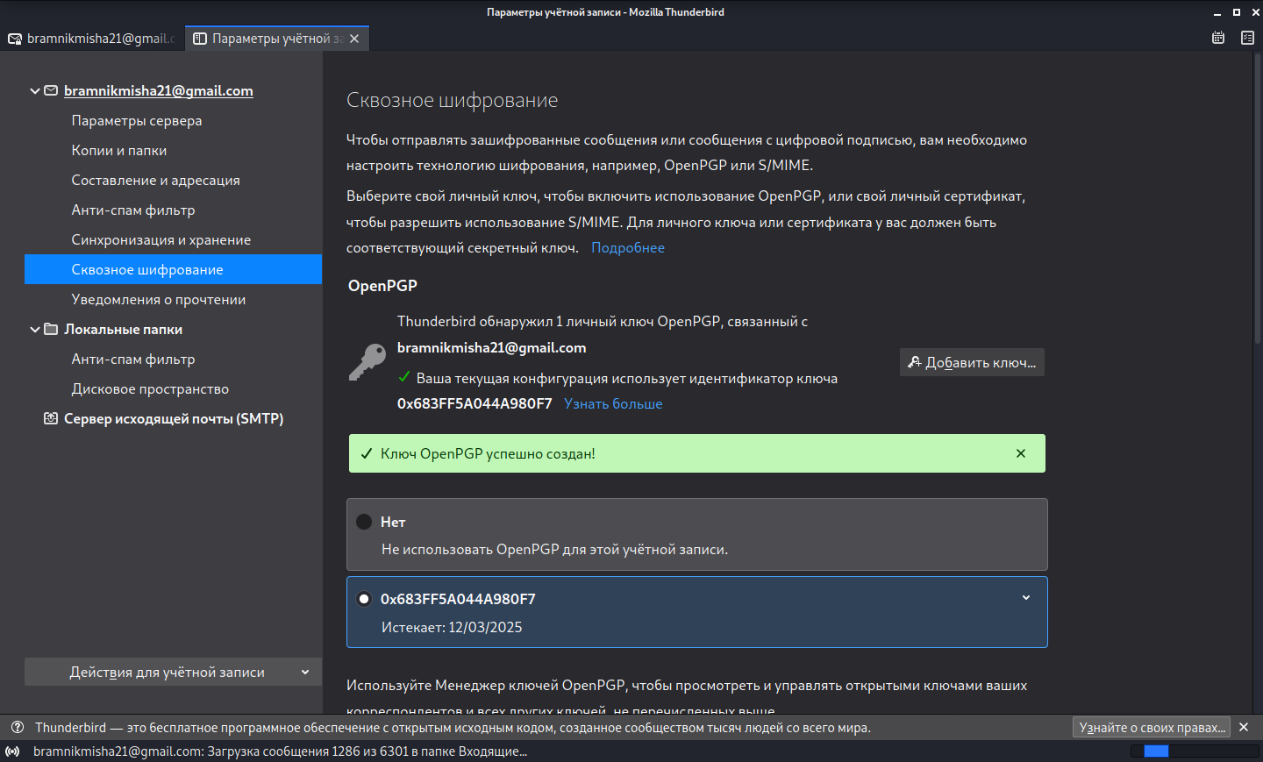
Экспортируем его в файл:
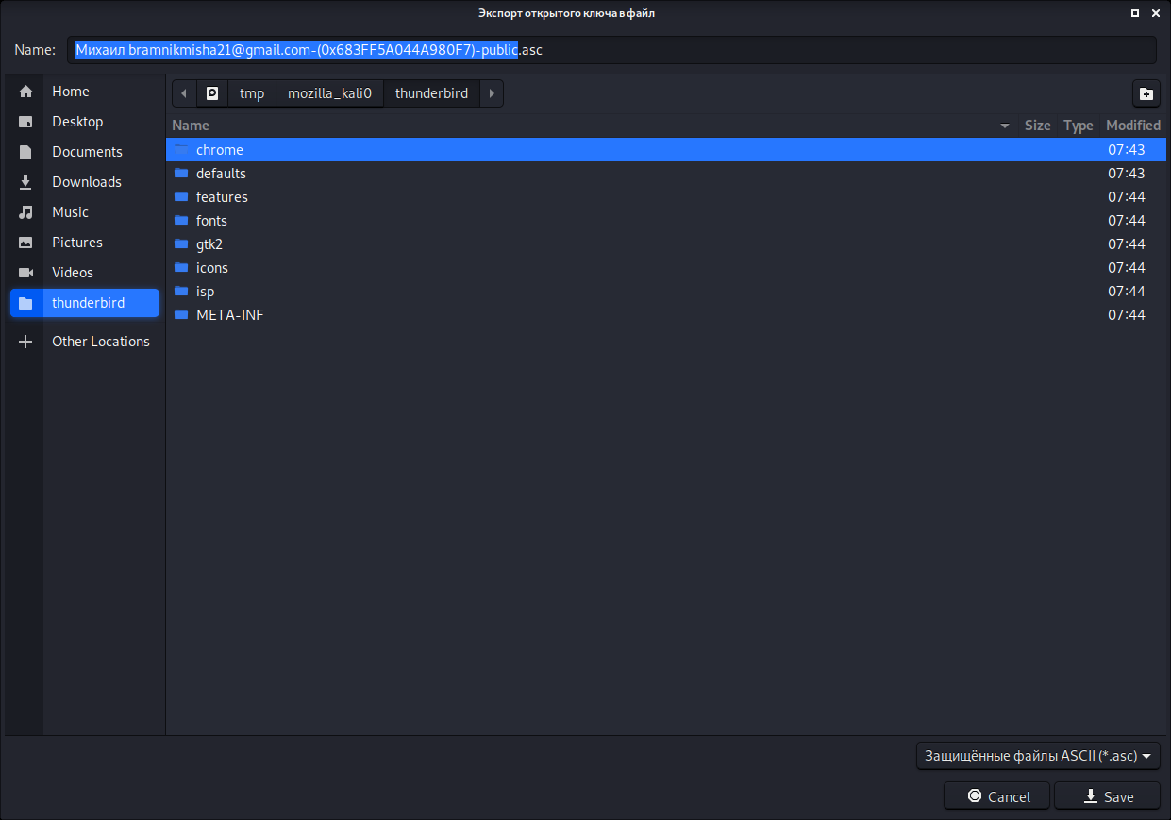
Выложим его на сайт keys.openpgp.org:
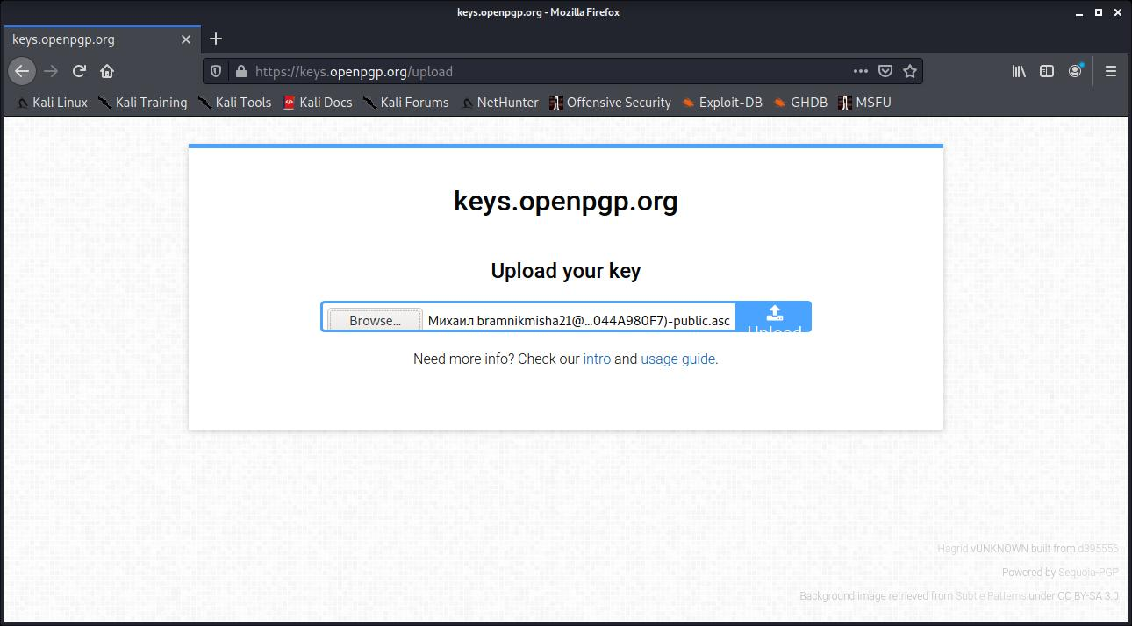
Найдем открытый ключ получателя через “Поиск ключей в интернете”:
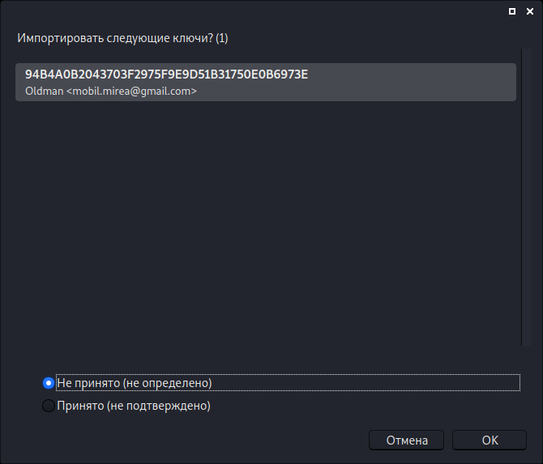
После этого поставим шифрование через “Требовать шифрование” , проверим ключ в меню “Посмотреть информацию о защите” и отправим сообщение:

